**“美国罪案小说界的史蒂芬·金”**

**彼得·斯旺森（Peter Swanson）**

作者访谈：[彼得·斯旺森（Peter Swanson） (nurnberg.com.cn)](http://www.nurnberg.com.cn/video/video_show.aspx?id=10267)

**作者简介：**

**彼得·斯旺森（Peter Swanson）**是畅销书《时钟女孩》（The Girl with a Clock for a Heart）的作者。《时钟女孩》（The Girl with a Clock for a Heart）是一本文学性十足的惊悚小说，这本书翻译版权已授权多个地区，电影版权也已经授权。他的第二本小说《杀戮目标》（*The Kind Worth Killing*）翻译版权授权28个国家地区，电影版权也已经授权。

他此前已经在众多报刊杂志上发表过短篇故事和诗歌，是位才华洋溢的作家。刊载过他的文章的期刊杂志包括《大西洋月刊》《阿西莫夫科幻杂志》（*Asimov's Science Fiction*）《测量》（*Measure*）《神秘-E》（*Mysterical-E*）《东方回响》（*Sounding East*）《词评》（*Vocabula Review*）以及《洋基杂志》（*Yankee Magazine*）等。说他是位知识丰富想象力超群的作者，不单因为他能驾驭得了恐怖、科幻、惊悚、推理等众多题材不同的故事，还因为他的教育背景也同样丰富多彩——他先后从马萨诸塞大学阿默斯特校区的三一学院和埃玛森学院获得了创意写作、教育和文学的三个学位。这些经历和学识都为他的写作提供的源源不断的题材。

他现在与他的妻子一起生活在马萨诸塞州的东部的萨默维尔市，他在那里创造他的最新作品。

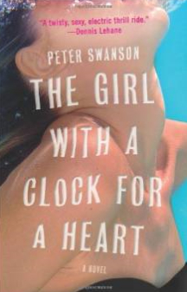**中文书名：《时钟女孩》**

**英文书名：THE GIRL WITH A CLOCK FOR A HEART**

**作 者：Peter Swanson**

**出 版 社：William Morrow**

**代理公司：Sobel Weber /ANA/ Conor**

**页 数：304页**

**出版时间：2014年2月**

**代理地区：中国大陆、台湾**

**类 型：惊悚悬疑**

**版权已授：本书授权34种语言！**

**本书中文简体字版曾授权， 版权已回归**

**中文繁体中文版权已授权**

**·THE GIRL WITH A CLOCK FOR A HEART 和THE KIND WORTH KILLING均已授权电影版权！**

**·Sobel Weber 今年法兰克福的重点书！代理人寄予厚望的年度小说。虽然是出道小说，却令读者和书评人对他的才华感到惊叹！**

**·本书是一篇文学性十足的惊悚小说！多国授权由竞价产生！德国和意大利都同时买下作者两本小说的授权（THE GIRL WITH A CLOCK FOR A HEART和作者的下一本书THE KIND WORTH KILLING）！**

**内容简介：**

乔治·福斯从未想过他会再次遇见她，但是在波士顿八月的一个晚上，他在自己最喜欢的酒吧里和她相遇了。他知道自己应该就这样离开，可是二十年来对她的无限回忆让他停住了脚步。

乔治第一次遇见她时，她还是一个十八岁的少女，从弗罗里达州的枫香市到这里来读大学。才到这个学期的期末，他们已经变得难舍难分，形影不离。也正因为如此，圣诞节假期结束后，乔治听说她自杀的噩耗后感到震惊无比。他丢下学业，跑到她福罗里达州的老家，想查清楚到底发生了什么。但是当他站在女孩儿哀伤的父母家里时，他看着那些欢笑着的照片，意识到这个自杀的女孩儿根本不是他的女朋友！他慢慢发现了他所爱的女孩的真实身份，而她则为了逃离这谎言之网，不惜又杀害了两个人。

现在，正是这个女人，站在乔治的面前，请求他的帮助——而这个请求将使乔治陷入无比的危险之中。这些年过去了，她依然在逃亡，并使用着另一个名字。可是，乔治却无法让自己拒绝她的请求。她是他唯一爱过的女人。

还有三个人必将死亡，阅读的兴奋感会让读者毫无停歇地反动手中的书页，直到本书的最后一页。

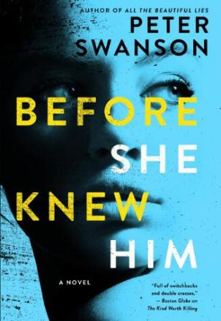**中文书名：《杀手邻居》**

**英文书名：BEFORE SHE KNEW HIM**

**作 者：Peter Swanson**

**出 版 社：William Morrow**

**代理公司：Sobel Weber /ANA/ Conor**

**页 数：350页**

**出版时间：2019年4月**

**代理地区：中国大陆、台湾**

**审读资料：电子稿**

**类 型：惊悚悬疑**

**版权已授：捷克、法国、以色列、意大利、挪威、英国。**

**内容简介：**

**为了抓住杀手，她将成为猎物。**

痕（Hen）和罗伊德（Lloyd）头一次参加这个街区聚会，除了他们两人之外，来的都是老住户，他们在这里遇见了马修（Matthew）和米拉·多拉莫尔（Mira Dolamore）。这两对夫妻比邻而居，很快便相谈甚欢，决定有时间在多拉莫尔家吃晚餐。然而在马修和米拉的家中，痕发现了一个她认为是从谋杀案被害者身上偷来的纪念物，那个人死的地方离她先前在另一个小镇里居住的房子不远。马修怎么会有这件东西呢？难道是他从死者的公寓里拿出来的？她开始执着与这个想法，怀疑他的新邻居绝不是一个看似无害的高中老师，没准就是他杀了那个人。可是痕患有躁郁症，警察和她的丈夫都对她的话不以为然——即使后来又发生了新的谋杀案，而痕确定凶手就是马修。她坚信自己的想法没有错，她的坚持能否将凶手绳之以法，还是这会令她自己陷入疯狂——甚至死亡？

彼得•斯旺森带领读者一同经历疯狂与致命的暴力，采用了他标志性的情节转折，又一次让读者惊叹不已。

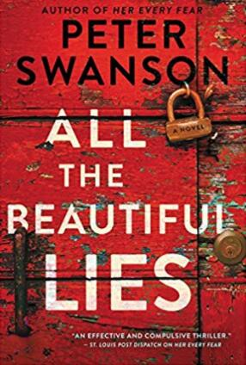**中文书名：《所有美丽的谎言》**

**英文书名：ALL THE BEAUTIFUL LIES**

**作 者：Peter Swanson**

**出 版 社：William Morrow**

**代理公司：Sobel Weber /ANA/ Conor**

**页 数：304页**

**出版时间：2018年4月**

**代理地区：中国大陆、台湾**

**审读资料：电子稿**

**类 型：惊悚悬疑**

**版权已授：法国、德国、挪威、波兰、英国。**

**视频推荐：<http://www.nurnberg.com.cn/video/video_show.aspx?id=10270>**

**内容简介：**

**悲痛的儿子、好指使人的女人和心碎的情妇在缅因州的一个小镇相遇，死亡背后隐藏着无辜与罪恶。**

哈利（Harry）得知父亲突然离世，他匆忙赶回父亲比尔（Bill）和他妻子爱丽丝（Alice）所在的小镇，接手堆满珍稀经典书籍的书店（作者借此向他最喜爱的犯罪作家们致敬）。起初，哈利以为比尔是在散步时意外跌下悬崖送的命，可令哈利没想到的是父亲竟然是遭人谋杀。当一个悲痛欲绝的年轻女人出现并声称自己是比尔的情人时，哈利不由得怀疑自己其实根本不了解父亲。继母爱丽丝也十分神秘，哈利觉得自己不能相信任何人。随着谎言渐渐浮出水面，包括读者在内，有谁是可以相信的吗？

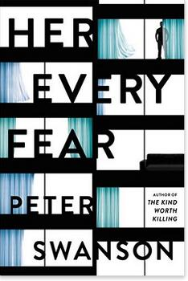**中文书名：《她所有的恐惧》**

**英文书名：HER EVERY FEAR**

**作 者：Peter Swanson**

**出 版 社：William Morrow**

**代理公司：Sobel Weber /ANA/ Conor**

**页 数：352页**

**出版时间：2017年1月**

**代理地区：中国大陆、台湾**

**审读资料：电子稿**

**类 型：惊悚悬疑**

**版权已授：英国、法国、波兰、挪威、意大利、土耳其。**

**视频推荐：<http://www.nurnberg.com.cn/video/video_show.aspx?id=10269>**

**内容简介：**

**在作者的全部三本悬疑小说中，作者总是能想尽办法令读者感到惊讶。他的上一部小说作品《杀戮目标》（THE KIND WORTH KILLING）被*Entertainment Weekly*选为年度惊悚小说，这本书也是一本全球畅销书，翻译版权授权28个国家地区。由该书改编的电影目前也在筹备拍摄当中。**

《她所有的恐惧》（HER EVERY FEAR）是一部典型的令读者紧张不安的作品，本书的主角是一位陷入危险之中的年轻女子。这本书能够令人联想到派翠西亚·海史密斯（Patricia Highsmith）最好的作品。

和她在波士顿的表亲同住对凯特来说应该算是一个明智的选择，她终于能逐渐摆脱一直以来困扰着她的恶梦。然而，她一搬到这个公寓，一个住在隔壁的女人就被残忍地谋杀了。凯特最担心的事情变成了现实，警察怀疑她的表亲是这起谋杀案的凶手。她也逐渐了解到，他过于也曾牵涉到谋杀案之中。

美国的Morrow出版社、法国的Calmann-Lévy出版社以及英国的Faber & Faber出版社已经把《她所有的恐惧》（HER EVERY FEAR）和彼得·斯旺森的下一本未命名的小说一同签下，虽然如此，这本书依然是一个独立的小说，而不是系列小说。

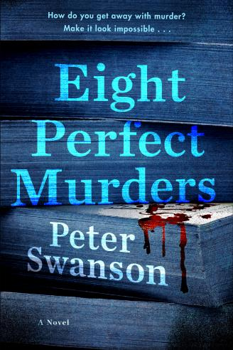**中文书名：《八个完美的谋杀》**

**英文书名：EIGHT PERFECT MURDERS**

**作 者：Peter Swanson**

**出 版 社：William Morrow**

**代理公司：Sobel Weber /ANA/Conor**

**页 数：288页**

**出版时间：2020年3月**

**代理地区：中国大陆、台湾**

**审读资料：电子稿**

**类 型：惊悚悬疑**

**版权已授：保加利亚，挪威，英国。**

**内容简介：**

这本引人入胜的小说一定会让犯罪小说迷们兴奋无比。一个书商发现自己处于危险之中，一个杀手开始用他的小说清单中最巧妙的谋杀作为暴力蓝图。

几年前，书商和神秘迷马尔科姆·克肖从最好的侦探小说作品中挑选，（包括阿加莎·克里斯蒂的《a.b.c.谋杀案》，帕特里夏·海史密斯的《火车上的陌生人》，和艾拉·莱文的《死亡陷阱》）从而编制了一份几乎不可能破解的文学凶案名单。

当一个联邦调查局探员在二月的一个下雪天敲他的门，没有人比马尔更惊讶了。她正在寻找有关一系列令人困惑的谋杀案的信息，这些谋杀案看起来与马尔的名单上的谋杀非常相似，而联邦调查局特工并不是唯一一个对这个几乎每晚都在家阅读的书商感兴趣的人。有一个杀手监视着他的每一个举动，他知道太多的马尔人历史，甚至是他从来没有告诉任何人的秘密。为了保护自己，马尔开始调查可能的嫌疑人…他身边的每一个人都可能是凶手。出乎意料的是，他的调查留下了引来了死神的注意，在他的绳圈在马尔的脖子上变得如此之紧，他可能永远无法逃脱。

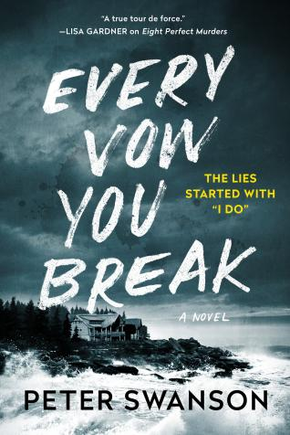

**中文书名：《誓言化作云烟字》**

**英文书名：EVERY VOW YOU BREAK**

**作 者：Peter Swanson**

**出 版 社：William Morrow**

**代理公司：Sobel Weber /ANA/Conor**

**页 数：320页**

**出版时间：2020年3月**

**代理地区：中国大陆、台湾**

**审读资料：电子稿**

**类 型：惊悚悬疑**

**内容简介：**

一个新娘的蜜月梦变成了一场噩梦，当与她有过露水姻缘的男子出现在这部惊心动魄的小说中，本书出自著名的《八个完美谋杀》作者之手。

艾比盖尔·巴斯金从没想过她会爱上一个百万富翁。后来她遇到了布鲁斯·兰姆。他是个好人，稳重，头脑冷静，有点像她以前的恋情。当布鲁斯带她去缅因州一个偏僻小岛上的一个高级度假胜地度蜜月时，她已经把对那个露水情人的所有想法抛在身后，并准备和布鲁斯共度余生，直到那个执着的追求者来到岛上。

她不敢告诉布鲁斯，因为这可能会毁了他们田园般的蜜月生活，还可能会毁了他们的婚姻？但如果她不告诉丈夫，她将独自对付这个精神变态的跟踪狂。糟糕的是，奇怪的事情开始发生。她在夜幕下看到一个惊恐的女人，度假村里似乎没有人认为这有什么不对劲……包括她完美的丈夫。

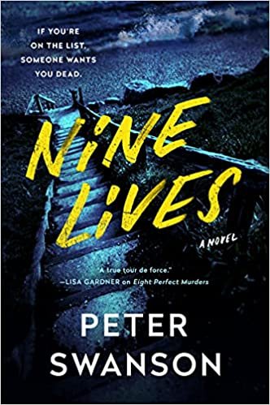

**中文书名：《九人名单》**

**英文书名：NINE LIVES**

**作 者：Peter Swanson**

**出 版 社：William Morrow**

**代理公司：Sobel Weber /ANA/Conor**

**页 数：336页**

**出版时间：2022年3月**

**代理地区：中国大陆、台湾**

**审读资料：电子稿**

**类 型：惊悚悬疑**

**内容简介：**

**如果你在名单上，那么说明，有人想要你的命……**

《纽约时报》畅销书《八个完美的谋杀》的作者带来了令人心悸的故事:九个陌生人收到一份神秘的名单，上面写着他们的名字，接下来死亡开始降临。

九个陌生人收到一份名单。这九个人都不认识或从未见过名单上的其他人。他们认为这是垃圾邮件，直到灾祸开始降临到名单上的人身上。

首先，一个很受欢迎的老人在缅因州肯纳威克小镇的海滩上淹死。然后，一位父亲在跑过马萨诸塞州郊区安静的社区时被人从背后击中。杀戮接踵而至，但这九个人有什么共同点呢?他们的职业从肿瘤科护士到有抱负的演员，他们分散在全国各地。为什么他们都在名单上，这名单又是谁寄来的?

联邦调查局探员杰西卡·温斯洛发现自己也在名单上，她决心找出答案。会不会有什么黑暗的秘密把他们联系在一起?还是一个凶残的疯子毫无理由的屠杀?当神秘的发送者追踪着这九个陌生人时，他们不得不小心翼翼，生怕下一个轮到自己。

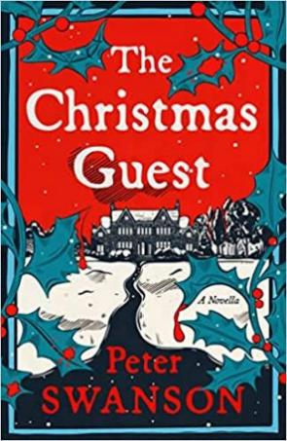**中文书名：《圣诞访客》**

**英文书名：THE CHRISTMAS GUEST**

**作 者：Peter Swanson**

**出 版 社：William Morrow**

**代理公司：Sobel Weber /ANA/Conor**

**页 数：112页**

**出版时间：2023年10月**

**代理地区：中国大陆、台湾**

**审读资料：电子稿**

**类 型：惊悚悬疑**

**内容简介：**

这本节日惊悚中篇小说将是你在圣诞节假期期间完美的火炉边读物。

阿什利·史密斯（Ashley Smith）是一名在伦敦学习艺术的美国学生，正在读大三，她原本打算独自一人度过这个圣诞节，但是就在假期开始的不久之前，她的同学艾玛·查普曼（Emma Chapman）邀请她到自家的斯塔维伍德霍尔乡村住宅共度假期。阿什利一见到满是松树枝和前来度过圣诞周的客人的科茨沃尔德庄园就被这里征服了，这里就好像她的梦想化为了现实，她喜爱这座温馨、明亮的庄园，这个大家庭，还有克莱弗莫尔迷人的村庄，同时，她还迷上了艾玛那冷漠却十分英俊的哥哥亚当·查普曼（Adam Chapman）。

虽然圣诞周气氛温馨，但阴影却也开始笼罩这里。正在调查近期发生的一起残忍的村中女孩被害案的当地警察前来调查亚当，与此同时，一个神秘的陌生人出没于斯塔维伍德霍尔和当地酒馆之间的林中小路。阿什利不禁怀疑起自己究竟陷入了一个怎样的故事里。这是一个伟大的爱情故事吗？还是说这其实是一个哥特故事？抑或她其实已经陷入了一个比她想象的更加险恶、可怕的境地？

三十多年后，人们再次审视在那可怕的一周里发生的种种事情和当时的日记。1989年，在一个英国小村庄里开始的事情，终于在许多个圣诞节之后的现代纽约，揭开了那令人恐惧的结局。

**亨利·金博尔 & 莉莉·肯奈尔系列**

**Henry Kimball & Lily Kintner Series**

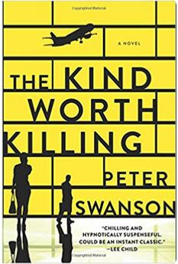**中文书名：《杀戮目标》**

**英文书名：THE KIND WORTH KILLING**

**作 者：Peter Swanson**

**出 版 社：William Morrow**

**代理公司：Sobel Weber /ANA/ Conor**

**页 数：352页**

**出版时间：2016年10月**

**代理地区：中国大陆、台湾**

**审读资料：电子稿**

**类 型：惊悚悬疑**

**视频推荐：<http://www.nurnberg.com.cn/video/video_show.aspx?id=10268>**

**本书中文简体字版曾授权， 版权已回归。**

**中文繁体字版已授权台湾。**

**已授权28种语言！**

**·Sobel Weber完成了这部图书的电影授权。**

**内容简介：**

特德·西弗森搭乘半夜的航班，从伦敦飞往波士顿，途中遇见了同伴莉莉·肯奈尔。他以为两人再也不会见面，向莉莉承认：自己考虑过谋害不忠的妻子。莉莉下机以前告诉特德，她会帮忙的。

特德和莉莉一起策划谋害特德的妻子米兰达，在此过程中打造了一条奇特而纠结的纽带。莉莉有她自己的阴暗历史，谋杀的遗产自幼萦回不去。突然的死亡将两位同谋犯送进了一场猫鼠游戏。波士顿警探亨利·金博尔开始将案情的碎片拼合起来，对他们穷追不舍。

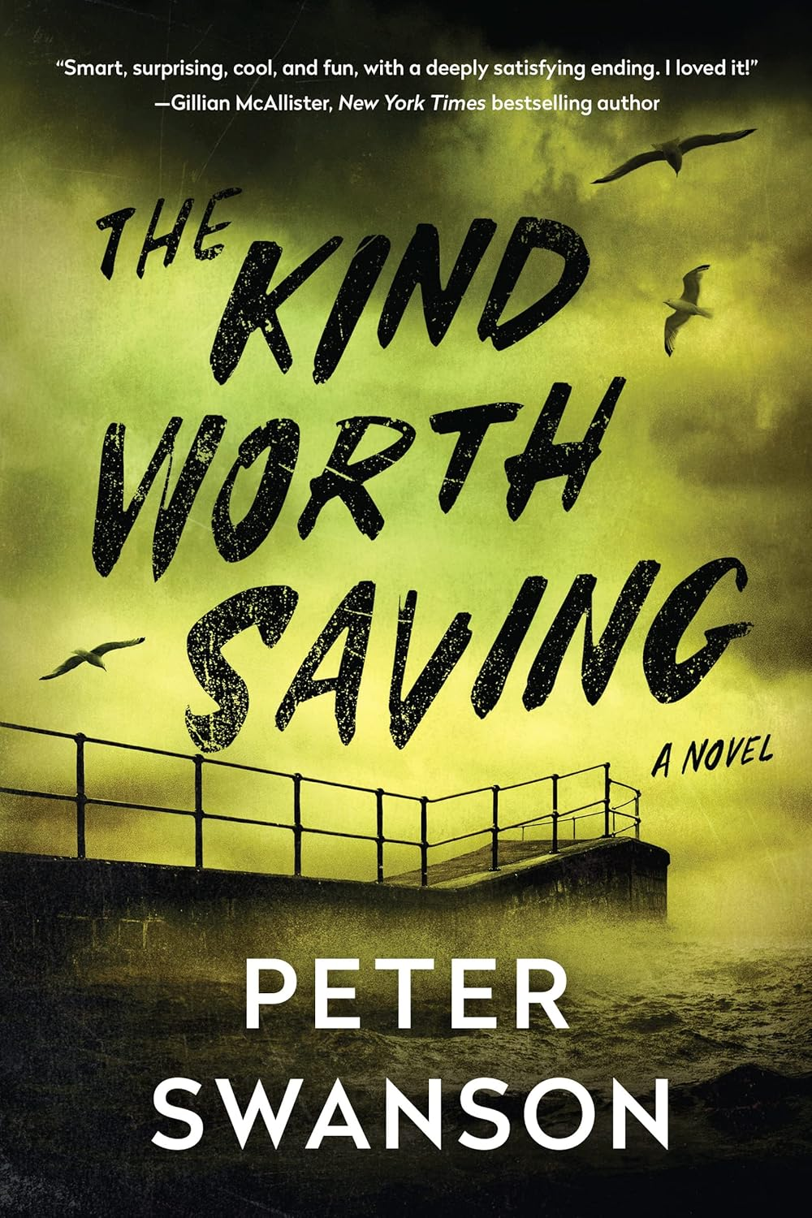**中文书名：《拯救目标》**

**英文书名：THE KIND WORTH SAVING: A Novel**

**作 者：Peter Swanson**

**出 版 社：William Morrow**

**代理公司：Sobel Weber/ANA/Conor**

**页 数：320页**

**出版时间：2023年3月**

**代理地区：中国大陆、台湾**

**审读资料：电子稿**

**类 型：惊悚悬疑**

**内容简介：**

本书为《纽约时报》畅销书作家彼得·斯旺森（Peter Swanson）的新作。在这部精彩绝伦、情节曲折的小说中，主角作为私家侦探，开始跟踪一位可能背叛妻子的丈夫，但他却浑然不觉这条曲折的线索会将他引向雇他调查丈夫的女人身上。

琼安身上总是有种危险的气息。所以，当她找到私家侦探亨利·金博尔（Henry Kimball），要求他调查自己的丈夫的时候，亨利忍不住感到一阵不安。只要看到她，就会勾起一段令人不寒而栗的回忆：他认识之前的琼安，她以前是一名高中英语教师，而当时正处在悲剧漩涡的中心。

现在，琼安需要他的帮助，找到丈夫出轨的证据。这本该是一桩简单的案子，但金博尔却在一幢无人居住、门前挂着 “待售 ”招牌的郊区住宅中发现两具尸体，事态顿时变得复杂。突然间，亨利觉得仿佛过去的悲剧又重新上演，他必须回溯自己生命中最悲惨的日子，揭开真相。

关于那天发生的事情，琼安是否知道些什么？她是不是一直没有把秘密说出来？会不会仍有凶手逍遥法外？亨利决心查明真相，甚至得到了他的老对手莉莉·肯奈尔（Lily Kintner）帮忙——但当他一步步接近真相时，凶手也在一步步迫近，在这场令人毛骨悚然的猫鼠游戏中，只有一个人能活下来。

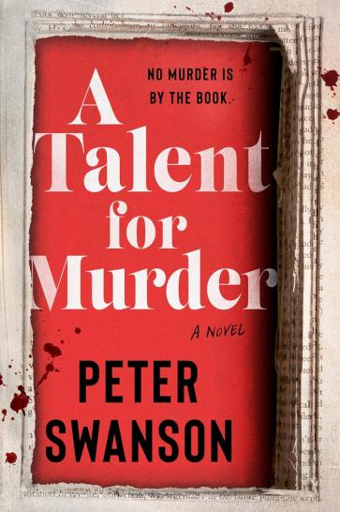

**中文书名：《天才杀手》（第三部）**

**英文书名：A TALENT FOR MURDER (Henry Kimball/Lily Kintner #3)**

**作 者：Peter Swanson**

**出 版 社：William Morrow**

**代理公司：Sobel Weber/ANA/Conor**

**页 数：320页**

**出版时间：2024年6月**

**代理地区：中国大陆、台湾**

**审读资料：电子稿**

**类 型：惊悚悬疑**

**版权已授：英国、挪威**

**内容简介：**

**继彼得·斯旺森（Peter Swanson）的畅销书《杀戮目标》（*The Kind Worth Killing*）和《拯救目标》（*The Kind Worth Saving*）之后，他引人入胜、扑朔迷离、别出心裁的新作《天才杀手》中，神秘而危险的人物莉莉·肯奈尔（Lily Kintner）再度归来。**

图书管理员玛莎·拉特利夫（Martha Ratliff）竭尽全力想过上平静的生活，却在丈夫艾伦（Allan）的衬衫上发现了神秘的血迹。当她开始将丈夫的出差与一连串悬而未决的谋杀案联系起来时，她决定寻求曾经帮助她摆脱虐待关系的老朋友莉莉·肯奈尔（Lily Kintner）的帮助，莉莉曾帮她从一段充斥着虐待的关系中逃离。

这引起了莉莉的兴趣。为了弄清他到底是怎样的人，她主动提出与艾伦见面。但当她开始调查之后，就意识到事情并不简单。莉莉跟踪艾伦，希望找出受害女性的踪迹背后隐匿的真相。调查揭开了危险的秘密，她很快发现自己陷入了一场猫捉老鼠的游戏，而凶手与她一样，是一位“天才杀手”。

**感谢您的阅读！**

**请将反馈信息发至：版权负责人**

**Email**：**[Rights@nurnberg.com.cn](mailto:Rights@nurnberg.com.cn)**

安德鲁·纳伯格联合国际有限公司北京代表处

北京市海淀区中关村大街甲59号中国人民大学文化大厦1705室, 邮编：100872

电话：010-82504106, 传真：010-82504200

公司网址：[http://www.nurnberg.com.cn](http://www.nurnberg.com.cn/)

书目下载：<http://www.nurnberg.com.cn/booklist_zh/list.aspx>

书讯浏览：<http://www.nurnberg.com.cn/book/book.aspx>

视频推荐：<http://www.nurnberg.com.cn/video/video.aspx>

豆瓣小站：<http://site.douban.com/110577/>

新浪微博：[安德鲁纳伯格公司的微博_微博 (weibo.com)](https://weibo.com/1877653117/profile?topnav=1&wvr=6)

微信订阅号：ANABJ2002

